**锁相放大器测量弱声压信号**

段皞一1

（1.浙江大学竺可桢学院，浙江杭州 310058）

**摘 要：**锁相放大器也称相位检测器，是一种从干扰极大的环境中分离出特定载波频率信号的放大器，具有十分广泛的应用价值。本课题基于锁相放大器发展迅速的背景，结合锁相放大器的工作原理，运用单片机自主搭建具备基础功能的锁相放大器，探讨如何运用锁相放大器测量弱声压信号，并进行相应的数据分析。本实验设计的锁相放大器主要由信号发射、运算放大、乘法器、低通滤波、移相器、示波器几个模块组成。与公司生产的锁相放大器相比，本实验自主设计的锁相放大器结构比较简单，省去了锁相环、滤波整形等非必须的模块，具有成本低廉的特点，但是也因此导致测量误差较大。

**关键词：**锁相放大器；模块化；信号通道；乘法器；移相器；滤波器

**Measuring the weak sound pressure by lock-in amplifier**

Duan Haoyi1

(1.Chu Kochen College of Zhejiang university, Computer science and technology, Zhejiang Hangzhou ,310058, china)

**Abstract:** Lock-in amplifier, also known as phase detector, is an amplifier that separates a specific carrier frequency signal from a very disruptive environment and has a wide range of applications. Based on the fast-growing background of the lock-in amplifier and combined with the working principle of the lock-in amplifier, this paper uses the single-chip machine to build the lock-in amplifier with the basic function independently, and discusses how to use the lock-in amplifier to measure the weak sound pressure signal and carry out the corresponding data analysis. The phase-locking amplifier designed in this experiment is mainly composed of several modules: signal emission, op amplification, multiplier, low-pass filter, phase shifter and oscilloscope. Compared with the phase-locking amplifier produced by the company, the lock-phase amplifier structure designed by this experiment is relatively simple, which saves the non-necessary modules such as phase-locking ring and filter shaping, and has the characteristic of low cost, but also leads to large measurement error.

**Key Words:** lock-in amplifier; modular; signal channel; multiplier; phase shifter; filter

**0 引言**

基于单片机设计一个锁相放大器具有很明显的模块化的特性，因此小组成员每个人负责一个模块，分而治之。关于这个极具挑战性与综合性的课题，我们积极地讨论，不掩盖自己的问题，不断总结与反思。每周定一个小目标，力图举全组之力攻克；“不打无准备无把握之仗”，每次实验课能够做到未雨绸缪，提前找出问题，抓住实验当前阶段的主要矛盾，提高了实验效率；“注重战略指导上的主动性、灵活性和计划性”,每周开一次小组讨论会，对实验进程与规划做出适时适当的调整。

我们通过查阅大量的文献资料，并对相应的芯片模块进行测试。与小组成员一道，我们最终搭建出了基于单片机的、能够测量弱声压信号的锁相放大器。

**1 基本原理**

* 1. **信号测量原理**

锁相放大器是根据正弦函数的正交性原理工作的。其核心部分就是让一个频率为 $ω$ 的正弦函数与另一个频率为 $ω$ 的正弦函数相乘，然后对乘积进行积分（积分时间远大于两个函数的周期），其结果为零。实验的要点就是如何产生出频率相同的参考信号与待测信号，并且将两个信号通过乘法器相乘，最终通过低通滤波器，得出最终的直流信号，推算出待测信号与参考信号的相位差，从而完成待测信号，即弱声压信号的测量。

在检测微弱信号的同时，常常会检测到较强的干扰信号。干扰信号通常是无规律的，不能表示为与时间相关的确定函数；待测信号则是周期性信号，与时间变量存在确定的函数关系。利用这一性质的差异，可以从干扰信号中检测微弱的信号。

从较强的干扰信号中检测微弱信号有两种途径：自相关检测和互相关检测。前者将延迟后的输入信号作为参考信号，后者将与待测信号周期相同的信号作为参考信号。互相关检测的抗干扰性能优于自相关检测，但要已知待测信号的周期。利用乘法器将输入信号和参考信号相乘。由于干扰信号是随机的，无论是和周期性信号相乘还是和延迟后的干扰信号相乘，所得到的信号依旧是无规律的随机信号。而两个周期相同的信号存在相关性，如果这两个周期性信号存在相位差，相乘后会得到一个直流信号分量。将信号的大小对时间进行积分，计算某段时间内信号的平均值。当时间间隔足够大，除直流信号分量外，其他信号的平均值为0；而直流信号分量为常数。而直流信号分量与待测信号相关与干扰信号不相关，检测直流信号分量相当于完成对待测信号的检测。也可以利用直流信号的大小计算待测微弱信号的参数。

* 1. **实验原理**

自相关检测和互相关检测的实验原理分别如图1和图2所示.

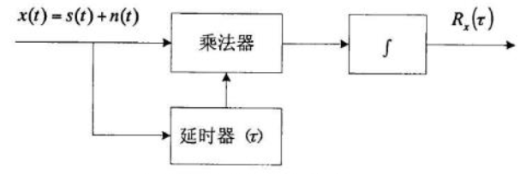

**图1.自相关检测**

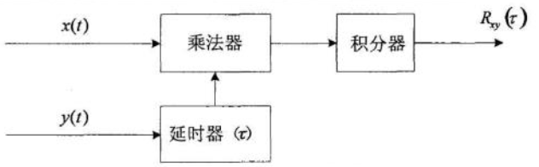

**图2.互相关检测**

当待测信号非常微弱难以被仪器检测时，可以使输入信号先通过放大器。放大器增益可调，以适应被测信号的大小。此外，可以在乘法器前串联带通滤波器，将中心频率调到与被测信号相同的频率，对干扰信号进行初步的抑制。

**1.3公式推导**

一般的周期性函数可以展开成傅里叶级数，也可以进行类似的计算。以待测信号为时间的正弦函数为例，进行公式推导。

**1.3.1自相关检测的公式推导**

设待测信号随时间变化的关系为

|  |  |  |
| --- | --- | --- |
|  | s(t)=Asin(ωt+ψ) | (1-1) |

干扰信号的随时间的变化关系为n(t)，则输入信号为

|  |  |  |
| --- | --- | --- |
|  | x(t)=s(t)+n(t)= Asin(ωt+ψ)+n(t) | (1-2) |

经过延时器的输入信号会延迟时间τ，延时器的输出为

|  |  |  |
| --- | --- | --- |
|  | x(t-τ)= Asin(ωt-ωτ+ψ)+n(t-τ) | (1-3) |

输入信号和延时器的输出信号依次做相乘运算和积分运算，积分的时间从t0到T，其中T趋于无穷，计算结果为Rxx(τ)

|  |  |  |
| --- | --- | --- |
|  | Rxx(τ)= $\lim_{T→∞}{\frac{1}{T}}\int_{t_{0}}^{{T+t}_{0}}{x(t)x(t-τ)dt}$ = Rss(τ)+ Rsn(τ)+ Rns(τ)+ Rnn(τ) | (1-4) |

其中

|  |  |  |
| --- | --- | --- |
|  | Rss(τ)= $\lim_{T→∞}{\frac{1}{T}}\int_{t_{0}}^{{T+t}_{0}}{A²sin⁡(ωt+ψ)sin(ωt-ωτ+ψ)dt}$ Rsn(τ)= $\lim_{T→∞}{\frac{1}{T}}\int_{t_{0}}^{{T+t}_{0}}{A\sin\left(ωt+ψ\right)n(t-τ)dt}$ Rns(τ)= $\lim_{T→∞}{\frac{1}{T}}\int_{t_{0}}^{{T+t}_{0}}{Asin(ωt-ωτ+ψ)n(t)dt}$ Rnn(τ)= $\lim_{T→∞}{\frac{1}{T}}\int_{t_{0}}^{{T+t}_{0}}{n\left(t\right)n(t-τ)dt}$ | (1-5) |

当T趋于无穷，由于s(t)和n(t)不相关且平均值为0，Rsn(τ)和Rns(τ)趋于0。当τ越大时，n(t)和n(t-τ)的相关性越低，Rnn(τ)趋于0。因此，当T趋于无穷且τ较大时，可得

|  |  |  |
| --- | --- | --- |
|  | Rxx(τ)= Rss(τ)  = $\lim_{T→∞}{\frac{1}{T}}\int_{t_{0}}^{{T+t}_{0}}{A²sin⁡(ωt+ψ)sin(ωt-ωτ+ψ)dt}$ = $\lim_{T→∞}{\frac{-A²}{2T}}\int_{t_{0}}^{{T+t}_{0}}{[\cos\left(2ωt-ωτ+2ψ\right)-cos\left(ωτ\right)]dt}$ = $\lim_{T→∞}{\frac{A²}{2T}}\int_{t_{0}}^{{T+t}_{0}}{cos\left(ωτ\right)dt}$ = $\frac{A²}{2} cos\left(ωτ\right)$ | (1-6) |

从最后结果可以看出，当cos $\left(ωτ\right)≠0$ 时，输出信号为直流信号。可以改变 $τ$ 的大小，观察输出结果大小的变化规律，推出待测信号的参数A和 $ω$ 的值。

**1.3.2互相关检测的公式推导**

设待测信号随时间变化的关系为

|  |  |  |
| --- | --- | --- |
|  | s(t)=Asin(ωt+ψ) | (1-7) |

干扰信号的随时间的变化关系为n(t)，则输入信号为

|  |  |  |
| --- | --- | --- |
|  | x(t)=s(t)+n(t)= Asin(ωt+ψ)+n(t) | (1-8) |

参考信号与待测信号具有相同周期，色参考信号随时间变化关系为

|  |  |  |
| --- | --- | --- |
|  | y(t) =Bsin(ωt+ψ0) | (1-9) |

输入信号和参考信号依次做相乘运算和积分运算，积分的时间从t0到T，其中T趋于无穷，计算结果为R(t)

|  |  |  |
| --- | --- | --- |
|  | R(t)= $\lim_{T→∞}{\frac{1}{T}}\int_{t_{0}}^{{T+t}_{0}}{x\left(t\right)y\left(t\right)dt}$ = $\lim_{T→∞}{\frac{1}{T}}\int_{t_{0}}^{{T+t}_{0}}{AB\sin\left(ωt+ψ\right)sin\left(ωt+ψ_{0}\right)+Bn(t)sin\left(ωt+ψ_{0}\right)dt}$ = $\lim_{T→∞}{\frac{-AB}{2T}}\int_{t_{0}}^{{T+t}_{0}}{[\cos\left(2ωt+ψ+ψ_{0}\right)-cos\left(ψ-ψ_{0}\right)]dt}$ = $\lim_{T→∞}{\frac{AB}{2T}}\int_{t_{0}}^{{T+t}_{0}}{cos\left(ψ-ψ_{0}\right)]dt}$ = $\frac{AB}{2}cos⁡(ψ-ψ_{0})$ | (1-10) |

从最后结果可以看出，输出信号为直流信号。由于参考信号参数已知，可以求出待测信号的振幅A和初相 $ψ$ 的大小。

**2 仪器系统**

本实验设计的锁相放大器主要由信号发射、运算放大、乘法器、低通滤波、移相器、示波器几个模块组成。其系统原理示意图见如下图3所示。

Arduino电压源

移相

低通滤波器

参考信号

示波器

放大器

待测信号

**图3.仪器系统简图**

其中，参考信号是由Arduino板通过代码生成1000Hz的方波信号；待测信号一开始是基于Arduino自行搭建的，后来由于不能调整频率，且稳定性较弱，改用Arduino配合AD9850模块产生的正弦波，频率也是1000Hz；运算放大器使用的是AD620模块；乘法器是AD835模块；低通滤波器是UAF42模块；移相部分一开始使用基于MAX232芯片自行搭建的模块，后来因为可调电阻的阻值调节具有较大误差，导致相位调节的结果准确度不够高，所以选择在参考信号的产生端使用编程手段对相位进行改变；示波器使用的是实验室的RIGOL DS2072A示波器，以及自行搭建的基于Arduino的简易显示器。

**3 实验与分析**

**3.1 实验方法**

**3.1.1观察法**

实验中，对于方波信号与待测正弦信号生成的正确性、运算放大器的调零与放大作用、移相器的功能、乘法器的功能、滤波器的作用等等，包括实验最终的结果，都是通过观察示波器显示的波形信号来进行的。可以说，锁相放大器的搭建过程中，如果缺少了对每个实验阶段波形信号的观察，实验将没有方向，很难推进下去。

**3.1.2控制变量法**

实验的待测信号的测量，采用频率为固定的1000Hz的信号进行测量，且每此产生的正弦信号电压值不变，只是相对方波的相位差发生了变化。这样做便于数据分析，且能够得出更有规律性的结果。

**3.1.3特殊值法**

实验首先检测相位差为90°的情况，由于cos(90°)=0，较为特殊，带入较为方便，89.45°的结果误差较小，坚定了我们的信心。

**3.1.4代入法**

数据分析阶段，记录最后滤波器之后的直流信号电压峰峰值后，要将其带入相应的计算公式中，得出参考方波和待测正弦波的相位差。

**3.2实验步骤**

查阅锁相放大器相关文献资料，掌握锁相放大器的原理，并且将锁相放大器划分为参考信号通道、待测信号通道、运算放大器、移相器、乘法器、低通滤波器、电压源等几个模块。之后小组成员每个人主要负责其中的一个模块。

考虑到各个模块相互之间的兼容性，我们每个模块都选了几个备选项，通过调试与不断的试错，最终确定了我们最终的模块型号，它们都是使用Arduino自带的5V电压源进行供电，相互之间较为适配。

每个模块都调试好了以后，我们开始搭建最终的模块。这其中出现了许多意料之外的问题，比如，辛辛苦苦焊接了将近一个月的移相器模块，虽然能够进行移相的操作，但是同时让波形产生了抖动，电压的峰峰值也发生了改变（变化了10%左右），究其原因可能是由于模块中使用的电阻与大小与理论状态有所偏差，以及焊接过程中在接头处产生了不可避免的误差。发现这一问题以后，我们使用参考信号的产生端使用编程手段对相位进行改变。还有，一开始搭建的正弦波信号一直不稳定，最后也做了调整。

最终，对整个锁相放大器模块进行数据的采集，并对数据进行分析。

**3.3弱声压信号测量**

本实验的参考方波信号频率为1000Hz，峰峰值为8.6V。下面以相位差为90°为例，推导实验结果的计算过程。

首先，给出实验数据依据的相关公式：

被测信号： $asin⁡(ωt+α)$ V

参照信号： $bsin⁡(ωt+β)$ V

乘法运算： $ab⋅\frac{\cos\left(β-α\right)}{2}-ab⋅\frac{\cos\left(2ωt+α+β\right)}{2}$ V

低通滤波器： $ab⋅\frac{\cos\left(β-α\right)}{2}$ V

实验中的信号频率采用1000Hz

方波信号： V

C:\Users\lenovo\AppData\Local\Temp\WeChat Files\8371b63902018fa98bbe3e0cae4b077.png

**图4.方波信号**

正弦信号： V

C:\Users\lenovo\AppData\Local\Temp\WeChat Files\abfba0e8ceb0ae0a4aacc2c7d36ce65.png

**图5.正弦信号**

方波信号与正弦信号相乘：

理论值：（相位差为90°）

$1.298×8.6(\frac{\cos\left(β-α\right)}{2}-\frac{\cos\left(2×6823⋅t+α+β\right)}{2})$ V

实际值如下图：

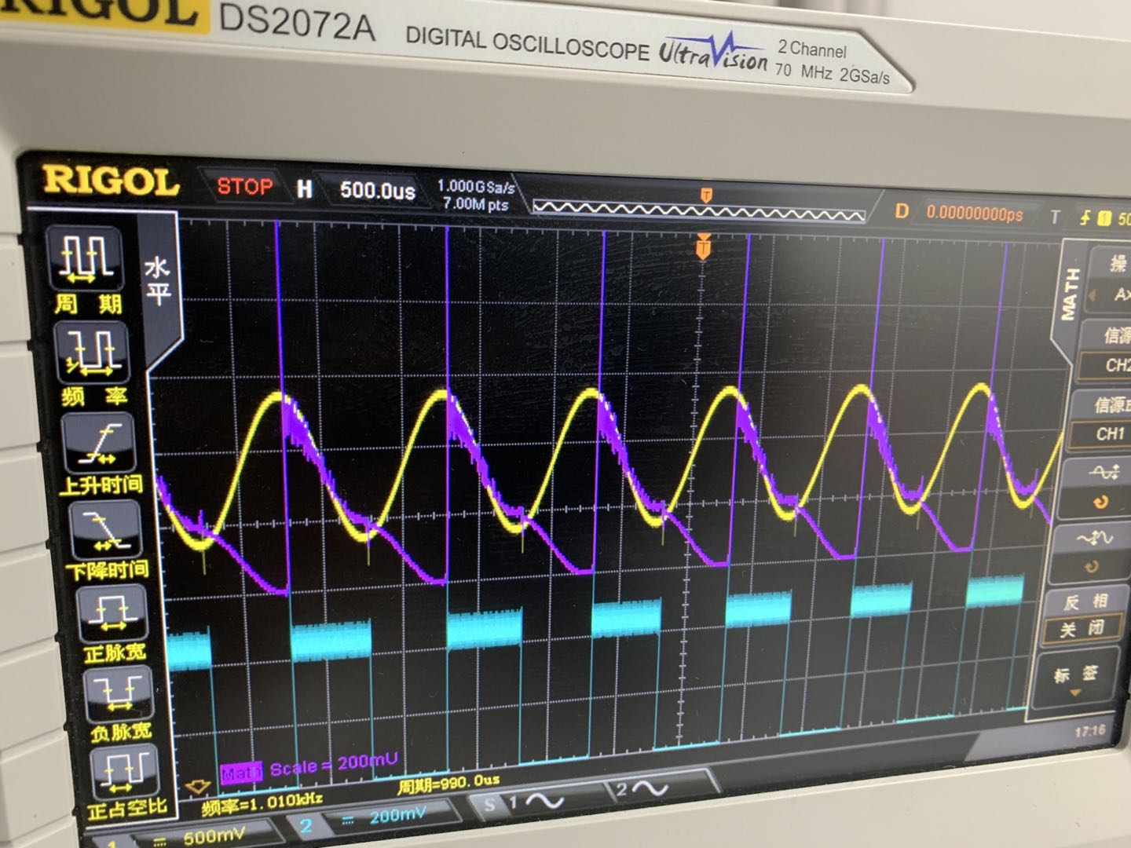

**图6.方波信号与正弦信号相乘**

滤波信号：由于相位差为90°，所以理论值应当为0V，即

$$1.298×8.6⋅\frac{\cos\left(β-α\right)}{2}=1.298×8.6⋅\frac{\cos\left(90°\right)}{2}=0$$

而实际值为32mV.

C:\Users\lenovo\AppData\Local\Temp\WeChat Files\fefed5fe576fc7af1b9ced0bc38fc73.png

**图7.滤波信号**

$$\frac{\cos\left(β-α\right)}{2}=32×\frac{{10}^{-3}}{1.298×8.6}$$

$$\cos\left(β-α\right)=0.00966$$

$$β-α=89.67°$$

误差为 $σ=\frac{90-89.67}{90}×100\%=0.4\%.$

运用锁相放大器对弱声压信号的测量结果如下表1.

表1

|  |  |  |  |  |  |
| --- | --- | --- | --- | --- | --- |
| 方波（V） | 正弦波（V） | 实际相位差（°） | 滤波峰峰值（V） | 计算相位差（°） | 误差（%） |
| 8.600 | 1.298 | 90 | 0.120 | 88.76 | 1.4 |
| 8.600 | 1.298 | 75 | 1.200 | 77.58 | 3.4 |
| 8.600 | 1.298 | 85 | 0.400 | 85.89 | 1.0 |
| 8.600 | 1.298 | 90 | 0.032 | 89.45 | 0.4 |
| 8.600 | 1.298 | 60 | 2.580 | 62.47 | 4.1 |
| 8.600 | 1.298 | 45 | 4.120 | 42.42 | 5.7 |
| 8.600 | 1.298 | 30 | 4.760 | 31.47 | 4.9 |
| 8.600 | 1.298 | 15 | 5.400 | 14.64 | 2.4 |
| 8.600 | 1.298 | 180 | -5.570 | 176.33 | 2.0 |
| 8.600 | 1.298 | 270 | 0.045 | 89.54 | 0.5 |

测量了10组数据，误差在0.4%到5.7%之间。

**3.4分析**

**3.4.1误差来源**

待测信号本身频率不精确等于1000Hz；放大器、移相器模块有信号的损失；乘法器计算的波形有误差、滤波过程有误差。

**3.4.2误差分析**

首先，实验中的信号通道模块都是我们自主设计的，方波信号是由Arduino的代码产生的，相对具有较高的稳定性，在示波器上保持1000Hz的频率和8.600V的峰峰值。而由于Arduino自身不带有正弦信号产生的功能，所以实验中，我们使用Arduino Uno单片机和AD985应用模块配合产生正弦波信号，该信号峰峰值稳定在1.298V，但是频率不是精确的1000Hz，而是988Hz，相当于乘法器过后的滤波是针对正弦波的分量进行的，并不是正弦信号本身，这给信号的测量带来了系统上的误差。

乘法器的计算也有一定的误差，以下是实验中90°相位差的参考信号和待测信号经过乘法器后产生的理论和实际的波形图的对比。

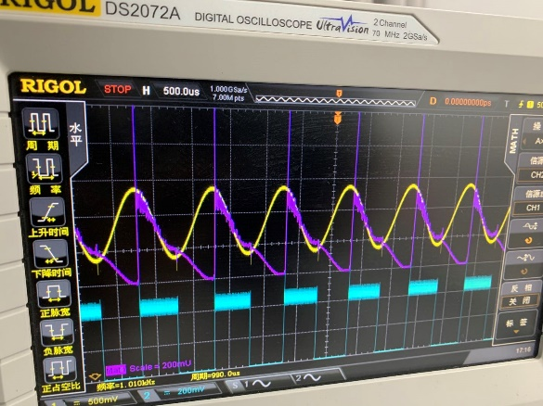 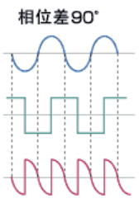

**图8.理论（右）与实际（左）的对比**

**4总结**

实验采用988.1Hz，峰峰值为8.600V的方波作为参考信号，1000Hz、峰峰值为1.298V的正弦波作为待测信号，通过Verilog调整相位差，进行了10组测量实验，相位差的误差在0.4%到5.7%之间，基于单片机搭建的锁相放大器实现了测量弱声压信号的功能，取得了较为满意的实验结果。

本实验注重于原理与公式的理解，以及各自模块的选择和最终模块的组装。起初，我们对于误差这一块并不抱有太大的希望，因为造成误差的地方实在是太多了，而且相对于公司生产的锁相放大器商品，本课题基于单片机搭建的锁相放大器在架构上本身就少了相敏检波器、锁相环、滤波整形器等减小实验误差的模块。最终的实验误差并不是太大，可能是由于各个导致实验误差的因素之间相互抵消了一部分的结果。

之后，本课题设计的锁相放大器可以提升地方有以下几点：

首先，能够测量多种频率的信号。要实现该功能只需要每次更改参考信号和待测信号的Arduino代码即可。其次，能够对相位进行检测，从而减小实验误差，这就要求搭建一个更加精确可用的相敏检波器模块。另外，可以探讨如何解决自主焊接的移相器模块误差较大的问题；如何改变接线，让自主设计的正弦信号不再呈现锯齿状；如何改良自主搭建的显示器模块，使其能够更加清晰、稳定地显示波形图，并且显示更多的参数。最后，我们可以搭建类似3D打印机的电控三维扫描支架，与探测协同工作。

**参考文献:**

[1]刘芳芳,基于AD630的锁相放大器的设计与分析,哈尔滨理工大学，2016年。

[2]实验十九， 相关检测与锁定放大器。

[3]章桢垚，用于微弱信号检测的简易锁相放大器设计，浙江工业大学，质量管理。

[4]聂娅琴，基于锁相放大器的微弱信号检测研究[D]，中南大学,2014年。

[5]李凤鸣，基于DSP的数字锁相放大器的设计[D]，哈尔滨工程大学,2011年。

[6]陈德煌，模拟乘法器AD834的原理与应用，空军第一航空学院，国外电子元器件，2000年。

[7]郑远，波导管探针超声场全息测量系统研究，浙江大学。

[8]邓勇，通用有源滤波器UAF42的原理及应用，上海交通大学，2001年。

[9]王欢，数字锁相放大器原理及其Matlab仿真，深圳大学机电与控制工程学院，2013年。

[10]林章，一种以相乘器为核心的低电平调幅电路设计，福建师大福清分校电子与信息工程系，2009年。

[11]集成模拟乘法器及其应用

**作者简介：**段皞一（2000.7-），男，云南昆明人，浙江大学竺可桢学院本科生，专业为计算机科学与技术。

**收稿日期：**2021-01-08；**修返日期：**